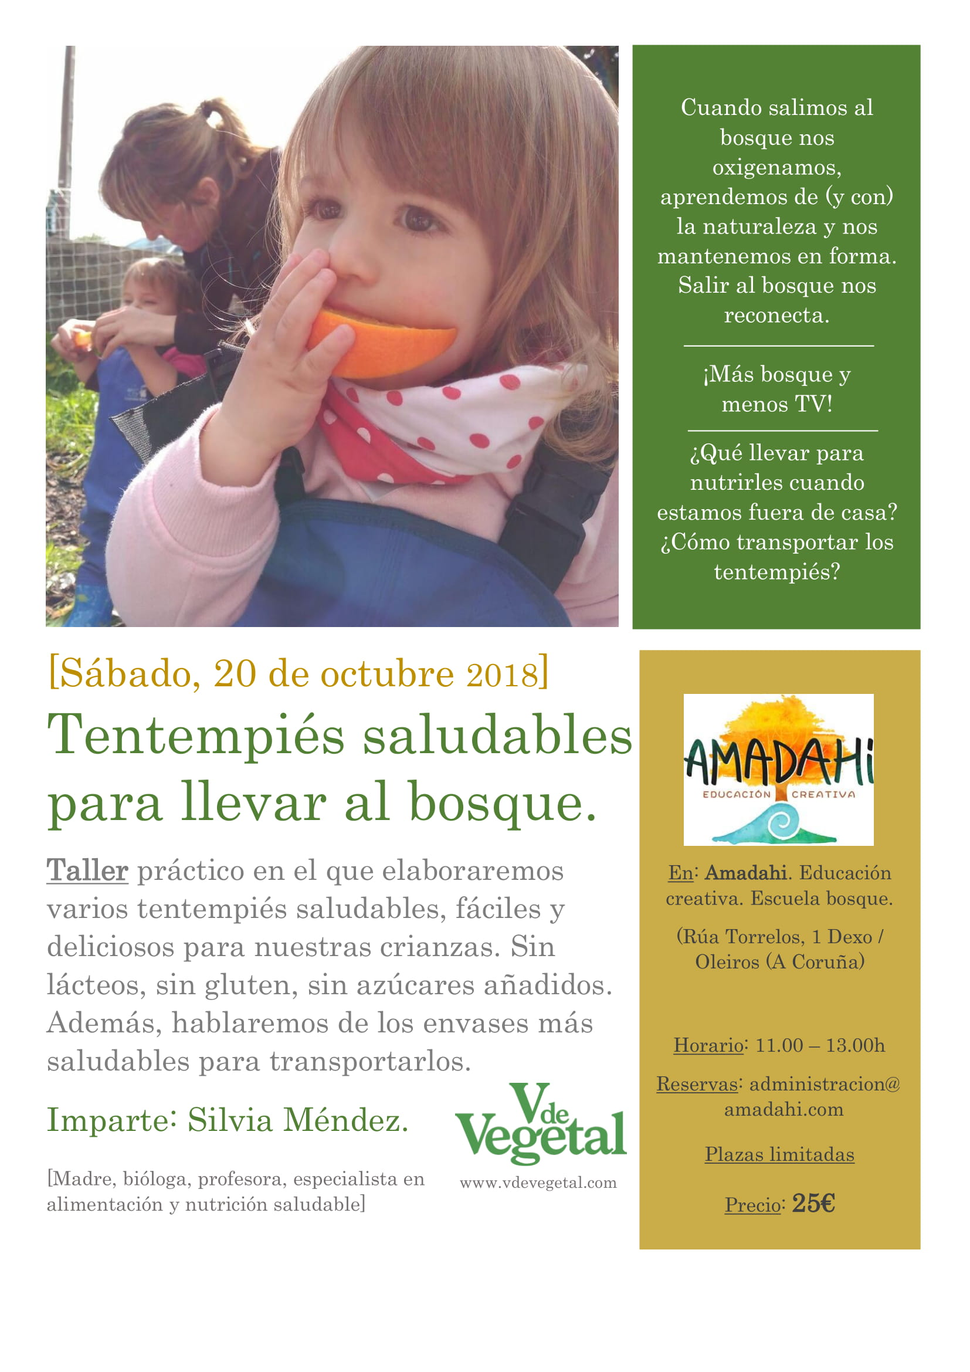
¿Conoces a Silvia Méndez de V de Vegetal?

Su página http://www.vdevegetal.com/ te revelará el gran trabajo que realiza a favor de una alimentación respetuosa con la Naturaleza y la Infancia.
La alimentación está intimamente ligada no sólo a la forma física de las personas , sino también a su estado emocional,energético,…y en l@s niñxs que están en pleno desarrollo, es muy , muy importante dedicarle mimo y atención.
¿Qué llevan vuestrx peques al colegio para almorzar? ¿Y para la actividad de la tarde? ¿Os gustaría preparar *con ellos almuerzos saludables? ¿Os imaginais poder acompañarlos en ese aprendizaje de qué y cuanto comer ,de cómo prepararlo con amor, de qué recipientes usar para contribuir al mimo de lo que somos?…Naturaleza
Todo esto podrás vivirlo en este interesante taller , de la mano de Silvia de V de vegetal.
Gracias por contribuir a un cambio del paradigma educativo

Boletín de inscripción

Datos Personales
Nombre: Apellidos:
Fecha de Nacimiento:
Domicilio:
dni
Teléfono de contacto:
E-mail:

CONDICIONES DE RESERVA Y CANCELACIÓN
- Para consultar la disponibilidad de plazas, puede hacerlo a través del correo electrónico administracion@amadahi.com

- Para hacer efectiva la reserva de la plaza, deberá remitirnos por correo electrónico este Boletín de Inscripción cumplimentado y firmado y el justificante de la transferencia bancaria

IBAN: ES70 1491 0001 2121 63726629
Entidad bancaria: Triodos Bank

Beneficiario: Asociación Amadahi
Concepto: Tentempiés saludables v de vegetal+ Nombre y Apellidos alumn@
Importe: 25 euros

- El equipo de Amadahi le confirmará por e-mail la recepción de la documentación solicitada y, por tanto, la reserva de plaza.

- La cancelación podrá realizarse con las siguientes condiciones:

  - Cancelación por parte del participante

En caso de cancelar la inscripción por parte del solicitante no se reembolsará el importe ingresado (salvo situaciones de emergencia). Para cancelar la inscripción podrá hacerlo a través del correo electrónico administracion@amadahi.com

  - Cancelación por parte de Amadahi

Si la cancelación se produce por parte de Amadahi, se notificará lo antes posible y se realizará la devolución íntegra del importe efectuado.

Los datos de carácter personal facilitados serán incluidos en un fichero automatizado y confidencial de la Asociación Amadahi, con la finalidad de informar de las distintas actividades que se desarrollan. De acuerdo con la Ley Orgánica 15/1999, podrá ejercer sus derechos de acceso, rectificación, cancelación y oposición, remitiendo su solicitud al equipo responsable del proyecto educativo Amadahi en la dirección de correo electrónico administracion@amadahi.com
AUTORIZACIÓN IMÁGENES
El proyecto educativo Amadahi podrá tomar imágenes fotográficas durante el curso y ser utilizadas como difusión de su web, blog, revistas, publicidad corporativa, vídeos… con la única finalidad de mostrar las actividades, el ambiente de los días vividos y su desarrollo, pero nunca como fin comercial. De acuerdo con la Ley Orgánica 1/1982, de 5 de mayo, y 162.1º del Código Civil, dado el carácter divulgativo y el interés cultural de los citados medios de comunicación, otorgo expresamente el consentimiento para la obtención y difusión de mi imagen
Firma

